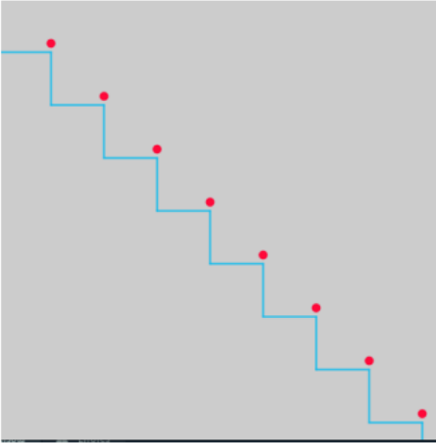Ejercicio 21: Utilizando la estructura de control repetitiva while() dibuje la siguiente imagen utilizando líneas que forman escalones y sobre cada borde de escalón se dibuje un punto de color rojo. El tamaño del lienzo es size(500,500). La estructura while() se ejecuta dentro de la función setup(). La condición es que solo se dibuje dentro del lienzo. Utilice variables que puedan ayudar a la construcción del dibujo, por ej: x, y, anchoEscalon, altoEscalon, etc.

**Análisis:**

* 1. Datos de entrada:
* puntoa, puntob, puntoc, puntod: vector
* distanciaentrepuntos: entero
  1. Datos de salida:
* dibujarescalon(): funcion
* repetirescalones():funcion
  1. Proceso:

¿Ǫuién debe realizar el proceso? Programa. ¿Cuál es el proceso que realiza el programa?

* puntoa= (0, distanciaentrepuntos);
* puntob= (puntoa.x+distanciaentrepuntos,puntoa.y);
* puntoc= (puntob.x, puntob.y+distanciaentrepuntos);
* puntod= (puntob.x, puntob.y-10);

**Diseño**

|  |
| --- |
| **Entidad que resuelve el problema: Programa** |
| Variables:   * puntoa, puntob, puntoc, puntod: vector * distanciaentrepuntos: entero |
| Nombre del algoritmo: Dibujarescalones  Proceso del algoritmo:   * puntoa= (0, distanciaentrepuntos); * puntob= (puntoa.x+distanciaentrepuntos,puntoa.y); * puntoc= (puntob.x, puntob.y+distanciaentrepuntos); * puntod= (puntob.x, puntob.y-10); |
| **Mostrar:**  Los ocho escalones y el punto rojo |